逸歡旅遊
(直飛-FE遠東航空)巴拉望陸海空~榭麗登尊爵五天
【巴拉望基本介紹】
巴拉望菲律賓的島嶼省份，別名為「最後的天堂處女地」，位於馬尼拉西南方586公里處，北有民多洛島，南有馬來西亞婆羅洲，東鄰蘇祿海，西有中國南海。巴拉望為全菲律賓人口密度最低、自然風貌保護得最原始的一個省。

★A.2014年美國《Conde Nast Travel》 雜誌票選『全亞洲最美的沙灘』。
★B.2011年《國家地理雜誌》評選為『全球20個最佳旅遊 景點』之一。
★C.1984年，公主港被評為最美麗的城鎮之一。
★D.2006年9月，謝霆鋒曾在巴拉望的Pamalican小島海邊向張柏芝求婚。
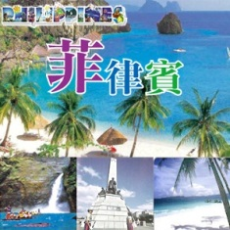
★E.劉德華讚嘆它的美！ 梁朝偉喜歡它的寧靜！
★F.莎拉布萊曼用她的聲音形容它的海域晶瑩剔透！
★G.您若沒來到此地；就如作家王文華所說【你不懂人生真正要如何安排休閒度假的生活?】

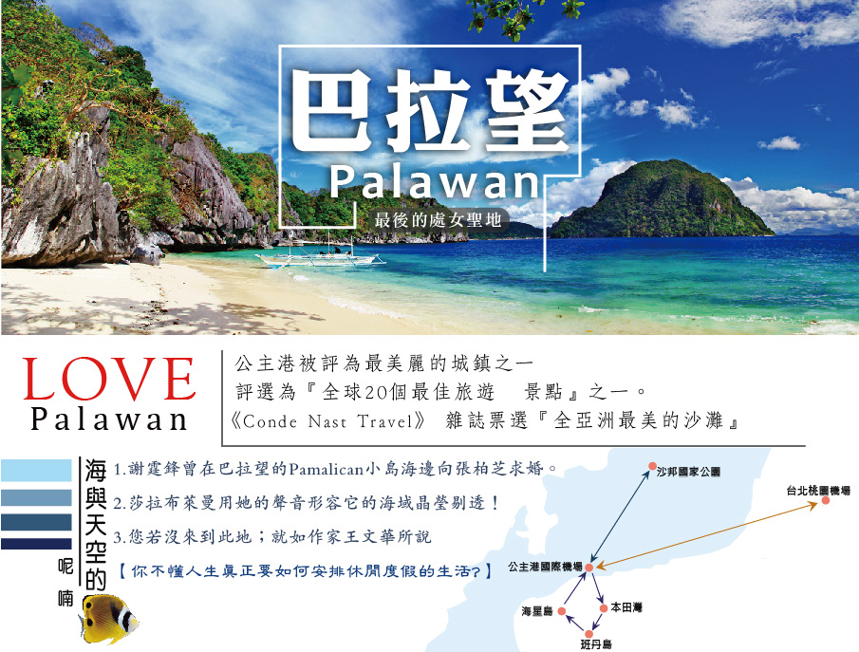
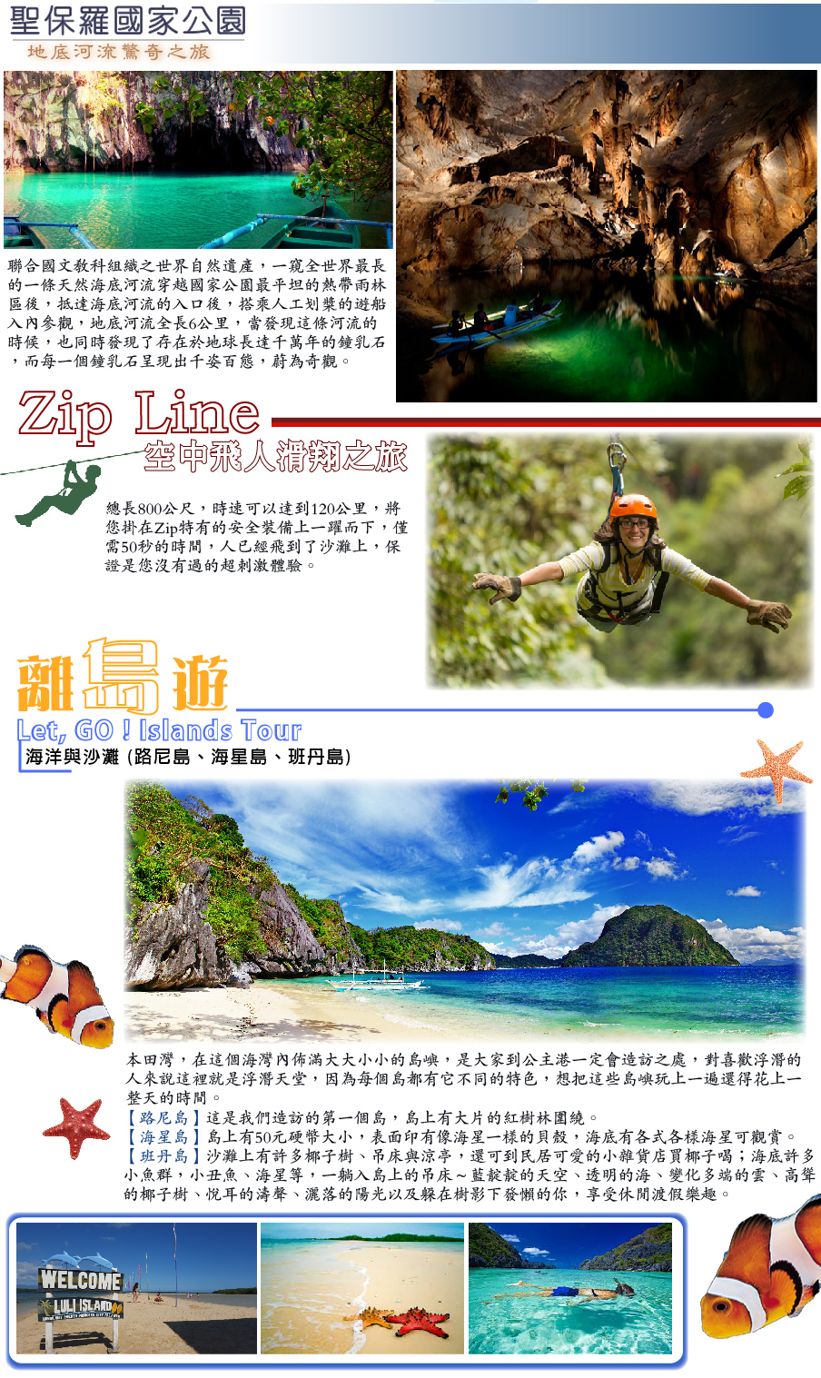
有帛琉斷層的海域景觀、峇里島休閒渡假風、長灘島熱鬧的夜店！
陸～沙邦國家風景區地底河流【聯合國教科文紀錄為世界組織文化遺產之一】
海～本田灣海上樂園【路尼島、海星島、班丹島】
★{本公司特別安排三個跳島遊，而非偷工減料只安排兩個跳島，並且保證登上班丹島，上島費用價值市價P.1200，島上岸邊有提供免費設施(數量有限)：水晶浮板-浮潛、水上腳踏車、獨木舟、立槳，且在優雅乾淨的班丹島享用午餐，舒適的用餐環境及較高的餐標絕對不同於在高怡島(可麗島)用餐的團體}★
空～Ugong Rock Adventures【鐘乳石洞探險之旅+Zip Line空中飛人滑索】
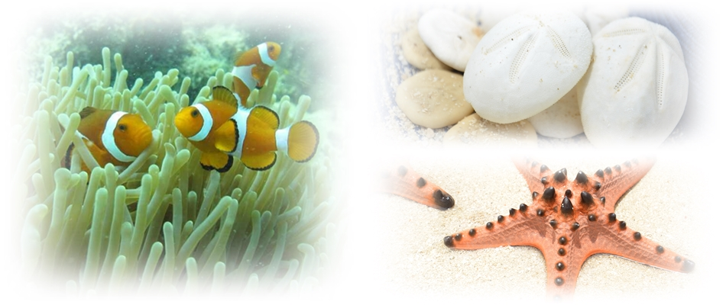
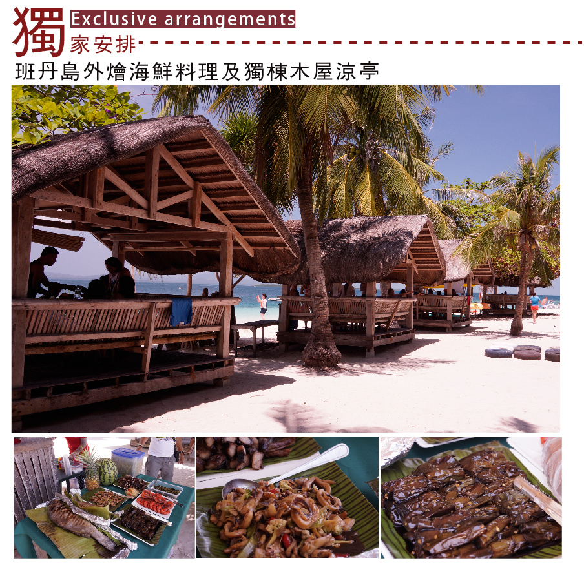
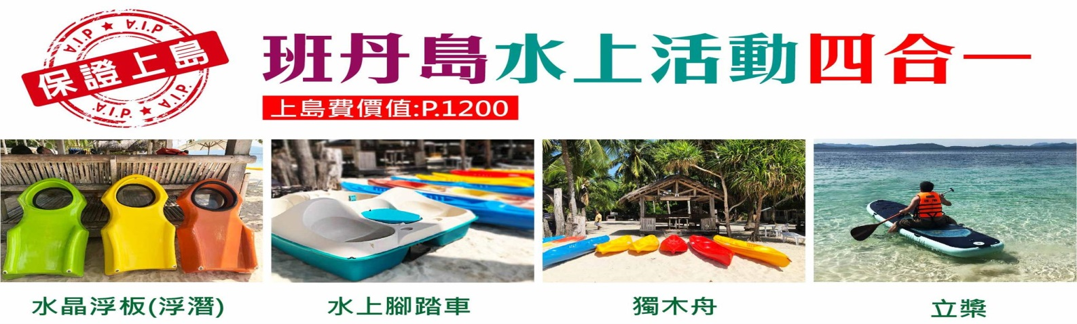

榭麗登渡假飯店Sheridan Beach Resort & Spa
榭麗登海灘度假村及水療中心位於沙邦海灘。它是唯一的世界級度假勝地，靠近世界著名的沙邦地下河流國家公園，為新7大自然奇蹟之一。 享受世界級的度假勝地，坐落在壯麗的綠色山脈和西菲律賓海的清澈湛藍的海水之間的豪華的環境。有這麼多的景點和活動。動用340英尺長的無邊泳池。揚帆航行在西菲律賓海的水域。享受沙灘跳躍獨家質樸的海灘及野外的紅樹林。飯店內有許多的水上活動如香蕉船和潛水。
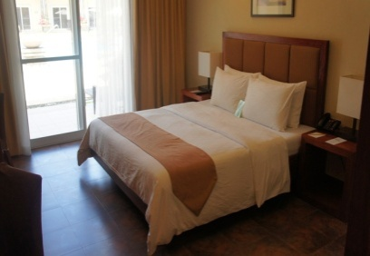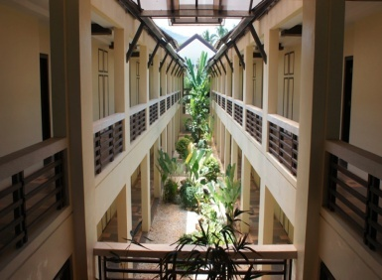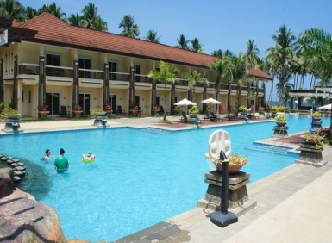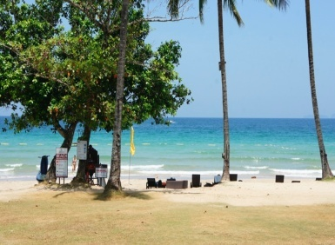

亞莉莎精品飯店Aziza Paradise Hotel
此飯店為一家125間房的全新精品飯店，35間豪華房、39間家庭房、2間家庭套房、17間總理房及2間的蜜月套房，現代化建築採用明亮的色彩是飯店最大的特色。
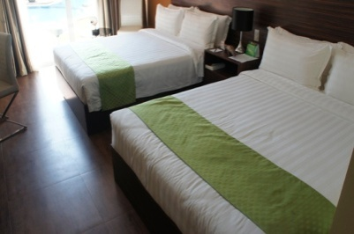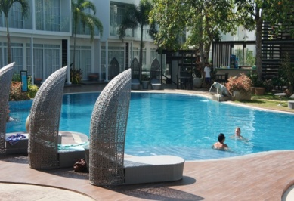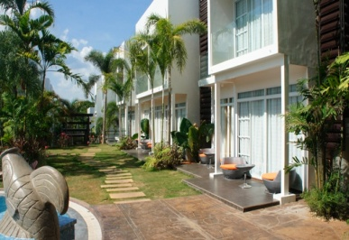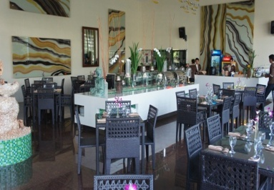

麥克羅海灘渡假村Microtel Puerto Princesa Resort
米克羅海灘渡假村是唯一的海濱渡假村，距離國際機場僅僅只有7公里。享受世界級的渡假勝地，坐落西菲律賓海的清澈湛藍的海水之間的豪華的環境，飯店還可以方便地前往一些巴拉望島最好的景點，如本田灣與普林塞薩港地下河國家公園 -聯合國教科文組織列為世界遺產，以及享受沙灘跳躍獨家質樸的海灘及野外的紅樹林，你如果喜歡幽靜的渡假環境，它是你唯一的選擇。
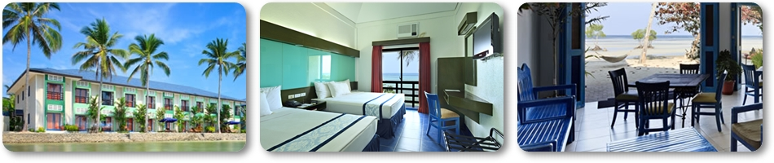

艾維沃飯店 Best Western Plus The Ivywall Hotel
Best Western Plus Ivywall Hotel Palawan自 2016 年 5 月 26 日 開始接待旅客入住，酒店位於菲律賓巴拉望中部公主港，距離公主港7公里，距離公主港機場1公里，飯店客房數量120間，提供免費WiFi、餐廳、Spa中心以及健身中心。客人可以在餐廳用餐，或在酒吧享用飲品。酒店設有免費內部私人停車場。
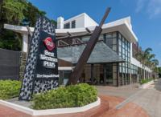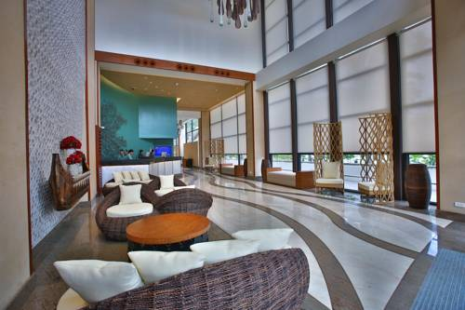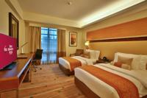

順化飯店Hue Hotel and Resort
位於Puerto Princesa港，提供免費WiFi、餐廳以及免費內部私人停車場。每間客房均提供私人浴室以及免費洗浴用品和吹風機等舒適用品。度假酒店提供24小時前台。Hue Hotels度假酒店距離Honda Bay海灣有3.8公里，距離Balinsasayaw Restaurant - Rizal餐廳有2.9公里，距離Puerto Princesa Airport機場有3公里。此飯店為一家125間房的全新精品飯店，35間豪華房、39間家庭房、2間家庭套房、17間總理房及2間的蜜月套房，現代化建築採用明亮的色彩是飯店最大的特色。
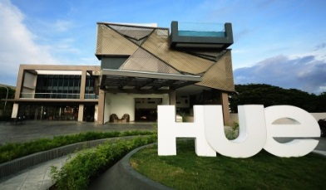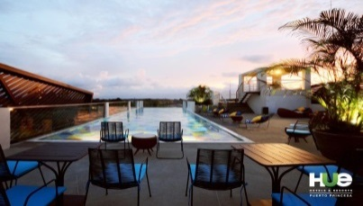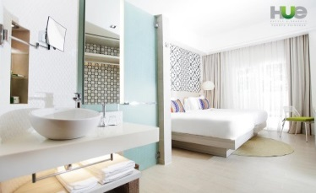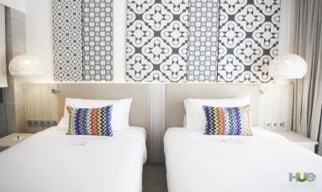

藍色海灘渡假村 Blue Palawan Resort
藍色海灘渡假村 Blue Palawan Resort位於公主港Hidden Beach，是少數擁有最天然白沙灘的飯店，2015年02月01日正式啟用，飯店位置優越讓您前往巴拉望熱門景點變得方便快捷。您可以在這裡享受寧靜的悠閒與陽光，可以說是忙碌的都市人最渴望的生活。所有房型皆附免費Wifi， 1層樓共有23個房間，現代化的平面電視, 無線網絡, 無線網絡 (免費), 禁煙房, 空調設備可在酒店所選客房找到，讓人感覺溫馨、放鬆。 酒店配備的私人海灘, 室外游泳池, 按摩, 花園等娛樂設施必定會讓您流連忘返。 不管您來巴拉望島是出差還是旅行,藍巴拉望島海灘俱樂部酒店都能讓您在留宿期間擁有一段難忘的回憶。
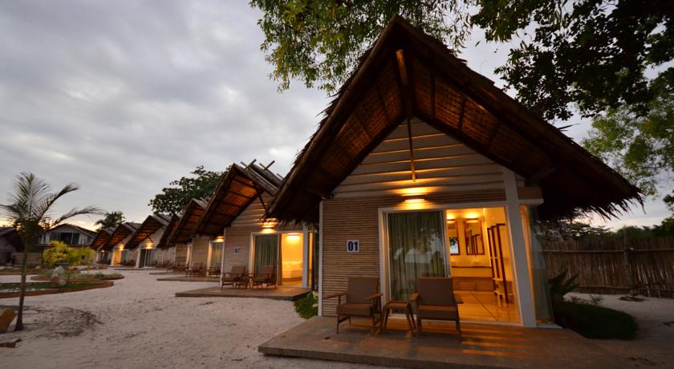
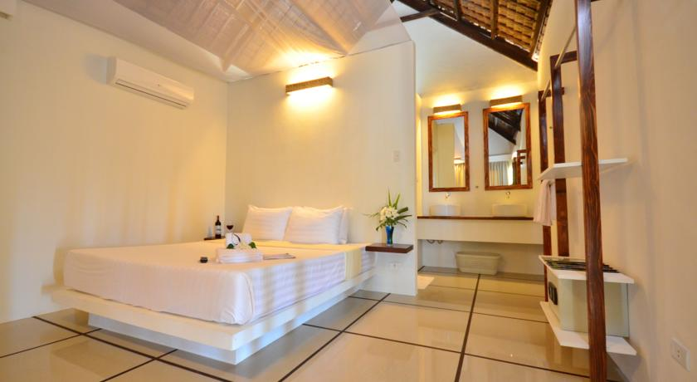
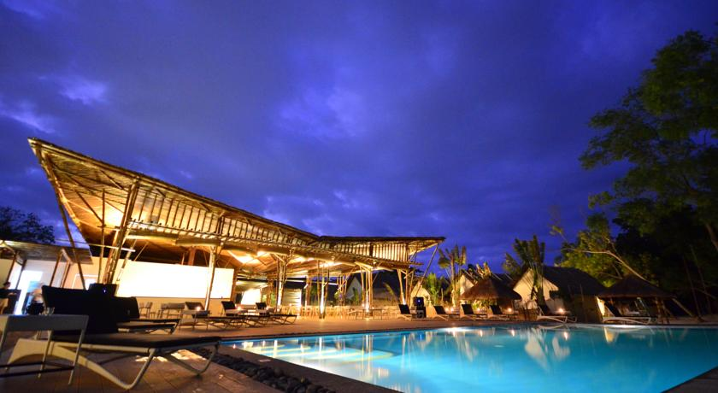

特羅酒店 CENTRO HOTEL
Hotel Centro Puerto Princesa Palawan 巴拉望酒店 是 Puerto Princesa 公主港最大的地標，是旅客輕鬆愉快的住宿之選。Hotel Centro Palawan 特羅酒店擁有 111 間客房，每間客房都裝修考究，大多配有 DVD/CD 播放器 , 禁煙房 , 無線上網 ( 免費 ), 免費瓶裝水 , 吹風機等頂級設備。在酒店內可找到 spa, 室外游泳池 , 花園 , 兒童娛樂室 , 按摩等多種精彩的娛樂設施。想在普林塞薩港 ( 公主港 ) 尋找舒適又方便的酒店，就一定要考慮 Hotel Centro Puerto Princesa Palawan 巴拉望酒店，能帶給您賓至如歸的感覺。從酒店可方便前往高速公路，美麗的 Puerto Princesa Subterranean River 國家公園。
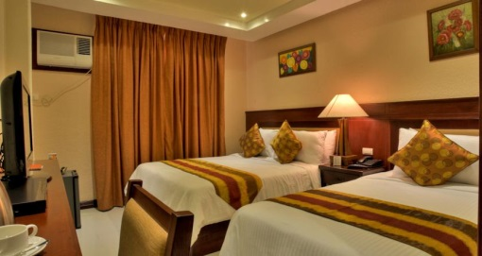
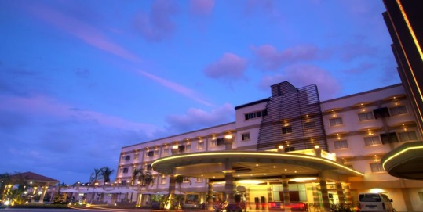
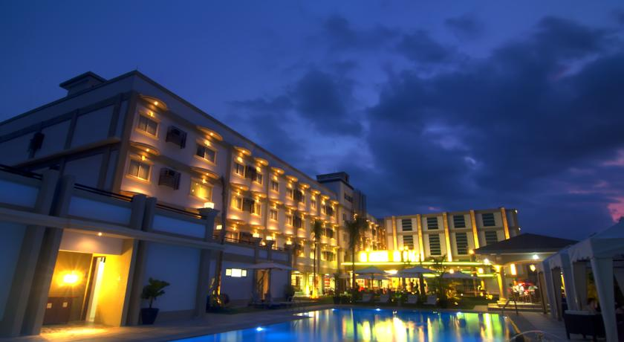

以下為本行程預定的航班時間，實際航班以航空公司所公佈之團體確認的航班編號與飛行時間為準。
航 程 | 航空公司 | 航 班 號 | 出 發 地 | 目 的 地 | 起 飛 時 間 | 降 落 時 間
去 程 | 遠東航空 | FE-327 | 桃園 TPE | 公主港PPS | 15：30 | 18：30
回 程 | 遠東航空 | FE-328 | 公主港PPS | 桃園 TPE | 19：30 | 22：30

第一天 台灣（桃園國際機場）/ 巴拉望PPS（公主港）～ 特別贈送精油按摩乙次（療程約60分鍾，小費請自理）

今日於桃園國際機場集合，搭乘遠東航空空中巴士飛往【巴拉望群島-公主港機場】，這裡的海域之美、島上的寧靜和乾淨的街頭巷尾，真可讓各位貴賓讚不絕口。到達巴拉望的公主港後，便展開這五天四夜的驚奇之旅~

【菲式精油按摩60分鐘】為各位貴賓安排菲式按摩Spa來個馬殺雞，讓按摩師的巧手將你的疲勞一掃而空，讓您沉醉在渡假放鬆的氛圍中。【小費P.100請自理，12歲以下兒童恕不贈送，亦無退費，敬請見諒】。

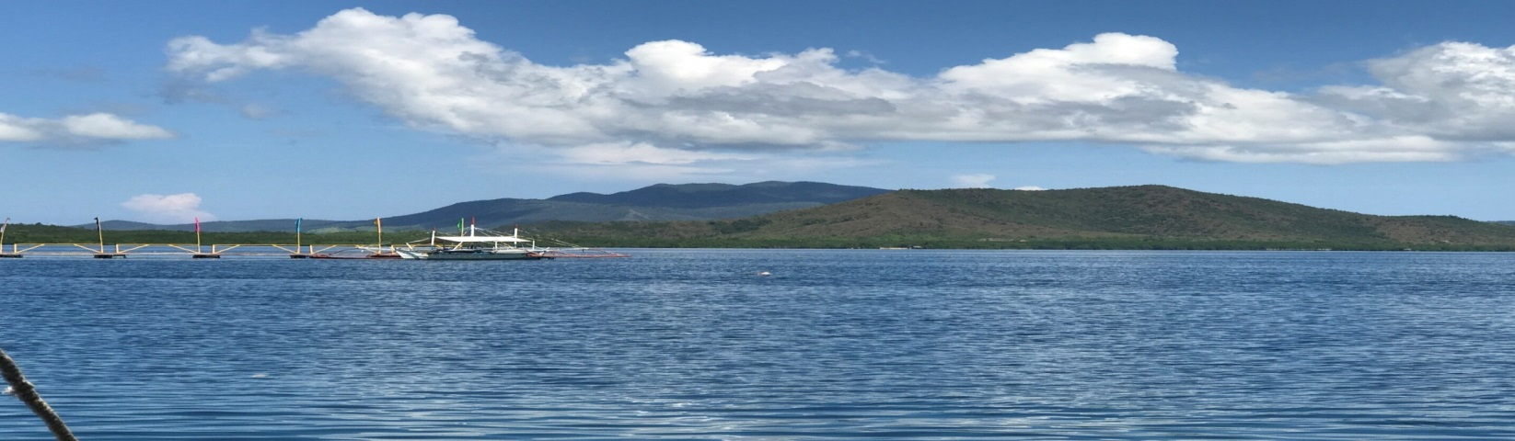

 | 敬請自理 |  | 機上簡餐 |  | Kinabuchs  樹屋餐廳
Centro Hotel 特羅酒店 或 Aziza Paradise Hotel 亞莉莎精品飯店 或
Best Western Plus The Ivywall Hotel 艾維沃飯店 或 Hue Hotel 順化精品飯店 或
Blue Palawan 藍色渡假飯店 或 Microtel Puerto Princesa 麥克羅海灘渡假村 或 同級

第二天 公主港 ～ 本田灣離島遊 {保證登上班丹島(上島費用價值市價P.1200) ～ 海星島 ～ 路尼島} ～ 沙邦

今早餐後，前往著名的本田灣，在這個海灣內佈滿大大小小的島嶼，是大家到公主港一定會造訪之處，對喜歡浮潛的人來說這裡就是浮潛天堂，因為每個島都有它不同的特色，想把這些島嶼玩上一遍還得花上一整天的時間。

【班丹島】沙灘上有許多椰子樹、吊床與涼亭，還可到民居可愛的小雜貨店買椰子喝；海底許多小魚群，小丑魚、海星等，一躺入島上的吊床～藍靛靛的天空、透明的海、變化多端的雲、高聳的椰子樹、悅耳的濤聲、灑落的陽光以及躲在樹影下發懶的你，享受休閒渡假樂趣。
★保證登上班丹島，上島費用價值市價P.1200，島上岸邊有提供免費設施(數量有限)：水晶浮板-浮潛、水上腳踏車、獨木舟、立槳，本公司特別安排三個跳島遊而非偷工減料只安排兩個跳島，並在優雅乾淨的班丹島享用午餐，舒適的用餐環境及較高的餐標絕對不同於在高怡島(可麗島)用餐的團體★

【海星島】島上有50元硬幣大小，表面印有像海星一樣的貝殼，海底有各式各樣海星可觀賞。

【路尼島】這是我們造訪的第一個島，島上有大片的紅樹林圍繞。

隨後由導遊帶領下搭乘專車前往沙邦港(車程約1小時40分鐘)，抵達沙邦港後，馬上辦理飯店入住手續，我們為大家精心安排的【榭麗登海灘度假村及水療中心】位於沙邦海灘，它是當地唯一的世界級度假飯店，靠近著名的沙邦地下河流國家公園，為新7大自然奇景之一。 享受世界級的度假風情，座落在壯麗的綠色山脈和西菲律賓海的清澈湛藍的海水之間的豪華的環境，在如此優雅的景點和氣氛下，緊鄰著340英尺長的無邊泳池，在夕陽西下揚帆航行在西菲律賓海的水域。享受沙灘跳躍獨家質樸的海灘及野外的紅樹林。飯店內也有許多自費活動如Atv、風帆船、獨木舟和潛水….等。

PS：巴拉望海星島如果因環境維護暫停開放營運，則將會改由烏龜島或Cowrie高宜島替代之不便之
處敬請見諒。

PS：如果有心臟病、氣喘、高血壓等心血管疾病，或其他特殊疾病，或醫生有交代勿從事較為激烈的
運動，或飲酒宿醉等情況請勿下水。

PS：Sheridan飯店內餐點，需依當天入住之總人數，由飯店決定是否開設自助式餐點，特此說明。

PS：Sheridan飯店內提供的自費活動項目如下所示，僅供參考實際費用需以飯店公告為主。
1.ATV越野車探險之旅 (60分鐘每人P.1500元)
2.紅樹林生態之旅 (每人P.350元)
3.衝浪板租借
4.獨木舟租借 (1人60分鐘P.400元 / 2人60分鐘P.600元)
5.SEGWAY (30分鐘P.900元)
6.8X8四輪傳動越野車 (每人P.1500元)
7.另有健身房及按摩SPA

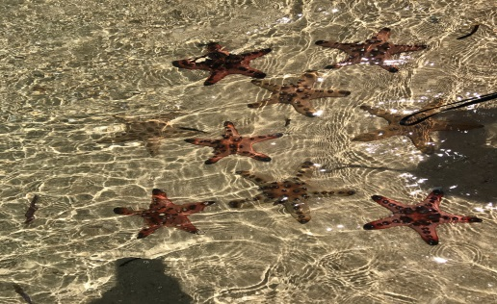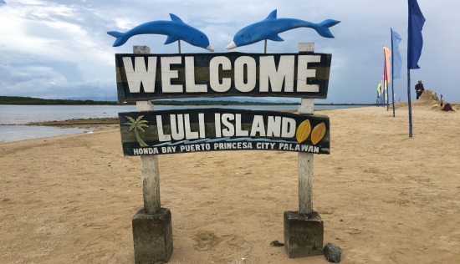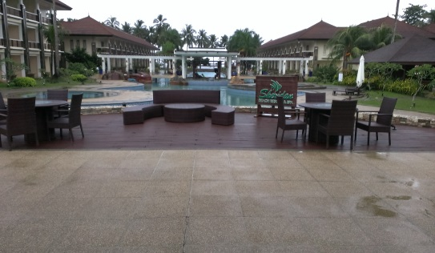

 | 飯店內  自助式早餐 |  | 海鮮燒烤BBQ  +南洋水果+飲料 |  | 飯店內精緻晚餐
 | Sheridan Beach Resort Hotel 榭麗登濱海渡假飯店 或 同級

第三天 沙邦聖保羅國家公園 ～ 地底河流驚奇之旅（聯合國教科文記錄為世界組織文化遺產之一）～ 自由活動享受飯店設施

享受一個沒有Morning Call的早晨，您可以在飯店使用設施或是到飯店附近的村落體驗一下菲律賓居民的生活，或是點杯菲律賓最著名的芒果冰沙盡情地在沙灘上享受熱帶風情的假期，一定可以將你全身的疲勞一掃而空，在享用當地著名的菲式自助餐後，我們將展開重點行程前，必須先辦理國家公園許可證(此部份已由導遊辦理完畢)，隨後搭乘獨具當地特色的蛛蛛船，前往國家公園的入口。【海底河流國家公園Underground River】－聯合國文教科組織之世界自然遺產，一窺全世界最長的一條天然海底河流穿越國家公園最平坦的熱帶雨林區後，抵達海底河流的入口後，搭乘人工划槳的遊船入內參觀，解說員將以英文細述有關於海底河流的注意事項【本公司特別提供中文解說翻譯機，二人一台】，地底河流全長6公里，當發現這條河流的時候，也同時發現了存在於地球長達千萬年的鐘乳石，而每一個鐘乳石呈現出千姿百態，蔚為奇觀。傳說過去曾有上萬隻的鱷魚與千萬隻的蝙蝠在此河道裡，為了保護上帝所遺留的寶石的故事。洞內岩璧除了有被海水蝕侵蝕後呈現的各種奇岩怪石以外，甚至還清晰可見天然的耶穌聖像、聖母瑪利亞背影、3還有巨大的蔬果花園、渾然天成80尺高的聖殿、跳躍的駿馬、山璧間的寶石亮光…等等，居然與傳說故事相互對照有如神蹟般的一一呈現，其鬼斧神工教人歎為觀止。傍晚時分您可以在渡假村專屬的海灘，點上一杯菲律賓著名的冰品－芒果冰沙，一方面看著夕陽餘暉，結束這一天的行程。晚餐安排於渡假村享用精緻晚餐。而夜間無光害的星空，滿天星光熠熠生輝，彷彿伸手可及。

PS：聖保羅地底河流是聯合國教科文組織紀錄為文化遺產之一，園內每天都有限制名額900名入園，
由於全世界各國觀光客都將會前來一賞地底河流神秘的面貌，所以請各位貴賓們務必在向公司
報名參團同時一併附上您的護照影本以方便提前訂位及安排入園時間。

PS：地底河流如遇天候狀況不佳或水位漲潮將會影響入園參觀，導遊將會隨時變更入園時間，您在巴
拉望的時間如果因為上述因素還未能入園本公司將會退費台幣300元或以其他行程替換，敬請見
諒。

PS：Sheridan飯店內餐點，需依當天入住之總人數，由飯店決定是否開設自助式餐點，特此說明。

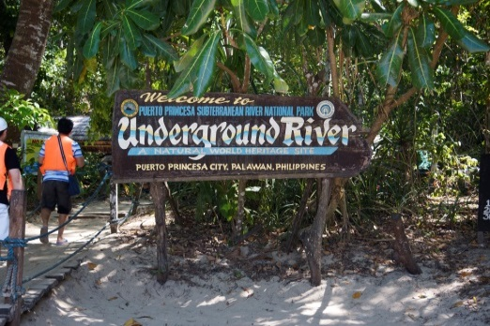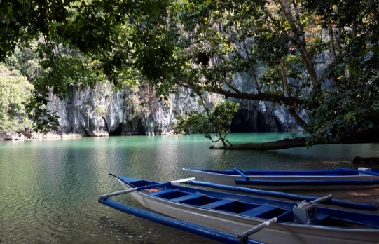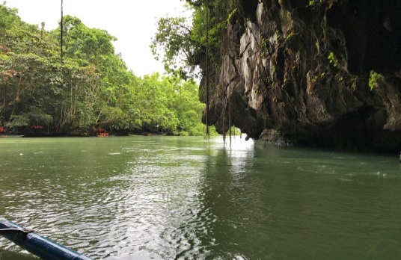

 | 飯店內  自助式早餐 |  | 沙邦菲式自助餐 |  | 飯店內精緻晚餐
 | Sheridan Beach Resort Hotel 榭麗登濱海渡假飯店 或 同級

第四天 自由活動享受飯店設施 ～ Ugong Rock Adventures鐘乳石洞探險之旅＋Zip Line空中飛人滑索 ～ 公主港 ～ Tiki Bar瘋狂夜（贈送啤酒暢飲，停留時間約1小時）

早晨您可以在享用完早餐後，休閒的使用飯店設施或是前往飯店旁的菲式按摩館，吹著海風經由按摩師的巧手將我們多日來的疲勞，一掃而空，恢復精神後再繼續迎接我們為各位安排的行程，隨後我們來到菲律賓觀光局和菲律賓著名的電視台ABS-CBN極力推薦【Ugong Rock Adventures】，我們跟隨著解說員的腳步進入到洞內，大大小小的鐘乳石呈現在我們眼前，看到大自然的鬼斧神工美不勝收及體驗攀爬的樂趣。我們不斷向上爬升的來到山頂後，接著著裝來趟【Zip Line空中飛人滑翔之旅】，登頂後居高臨下看到一大片綠油油的稻田美景，將您掛在Zip特有的安全裝備上一躍而下，從山頂垂降滑行380公尺直接挑戰您的膽量與心跳指數，在驚呼聲中僅需50秒的時間就飛到終點站了，保證是您沒有過的超刺激體驗。

特別安排到全公主港最棒的Live Band 【Tiki Bar】一面欣賞搖滾演奏，一面喝著菲律賓最著名的生力啤酒，讓你的壓力全部釋放出來。

PS：Ugong空中飛人滑索行程，導遊無法隨行進入服務客人，需由當地合格引導人員帶領參觀攀爬，
其餘人員將搭車前往出口處稍後等待，請見諒。

PS：Ugong空中飛人滑索行程，12歲以下兒童或體重未達35公斤或體重超過125公斤旅客，因顧及
安全性問題，不能搭乘，本行程有一定的刺激性，請務必斟酌自己身體狀況選擇是否參加。

PS：Ugong空中飛人滑索行程，若不參加請務必於團體出發前一週以上告知，每人退費台幣300元，
若未在台灣確認，至外站恕不退費，請見諒。

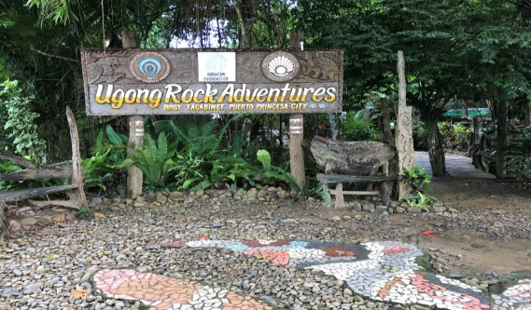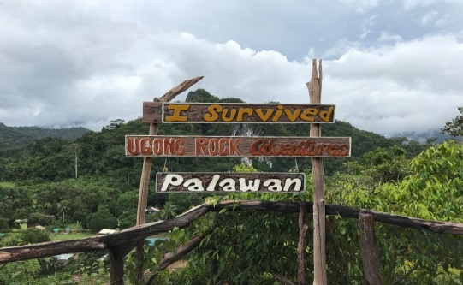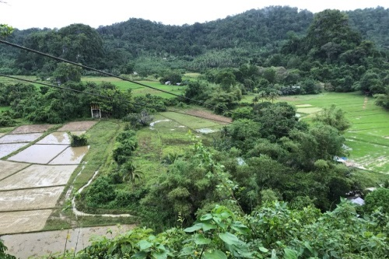

 | 飯店內  自助式早餐 |  | Ka Inato  菲律賓風味餐 |  | Skylight  海鮮餐廳  或  濱海沙灘自助餐+表演  (如遇下雨則改至室內用餐)
Centro Hotel 特羅酒店 或 Aziza Paradise Hotel 亞莉莎精品飯店 或
Best Western Plus The Ivywall Hotel 艾維沃飯店 或 Hue Hotel 順化精品飯店 或
Blue Palawan 藍色渡假飯店 或 Microtel Puerto Princesa 麥克羅海灘渡假村 或 同級

第五天 公主港市區觀光【蝴蝶園＋巴達克原住民表演 ～ 蜜都拉之家 ～ 麵包山 ～ 鱷魚農場 ～ 古老大教堂 ～ 英雄紀念碑 ～ Robinson百貨】～ 巴拉望PPS（公主港） / 台灣（桃園國際機場）

【蝴蝶園】您可看到目前全世界最大的啾形蟲，當然裏頭還有最著名的毒蠍，您大可將他捧在手心合影，運氣好的話，館內惟二的兩隻菲律賓熊貓還會出來跟您打聲招呼呢！接下來由當地原住民為我們表演傳統的歌舞表演。

【蜜杜拉之家+麵包山】在此可以眺望整個本田灣的美景，後續也可以逛逛當地商店街，有著許多迪士尼般的白雪公主和小矮人以及瑪丹娜和童話故事雕像可供拍照，順便也可以買買當地名產，隨後前往紀念品商店採買伴手禮，經濟又實惠的各式手工藝品，一定讓您滿載而歸。

隨後我們前往當地著名的【鱷魚農場】參觀，裡頭有著大大小小數千隻鱷魚，如果你膽子夠大，不妨抱起三歲大的鱷魚一起合照一下。

【古老大教堂】這是西班牙人留下來的文化建築，在這個民風純樸的小鎮，居民信奉天主教非常虔誠，在假日早上您會發現教堂裡擠滿了人虔誠的做禮拜、座無虛席，甚至在教堂外面都有擠不進教堂的人跪在地上謙誠的在禱告。

【美軍英雄紀念碑】此為紀念在第二次世界大戰時，美軍陣亡戰士英勇抗敵的故事，讓人動容。

【百貨廣場Robinson】逛逛，您可以在美食廣場內體驗菲律賓最出名的Halo Halo冰，也可以嘗試一下當地人最愛的Jollibee快樂蜂餐廳，這家餐廳在菲律賓可是比麥當勞的受歡迎度還高呢。隨後前往公主港國際機場，辦理出境手續搭機返回台灣，結束此次愉快的巴拉望群島行程。

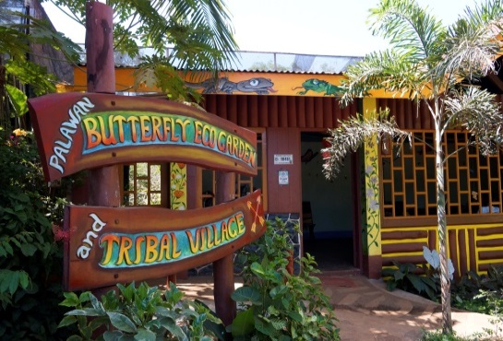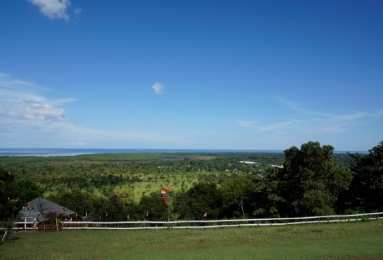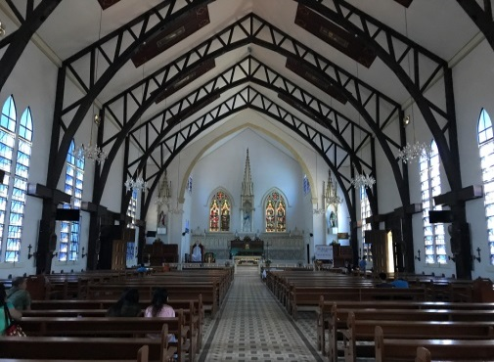

 | 飯店內  自助式早餐 |  | Kalui巴拉望  創意料理+芒果冰沙 |  | 機上簡餐
 | 溫暖的家

《行程順序安排會因當地天候、海象、交通等因素而調整順序，請依當地導遊安排！本公司保有調整之權力》
【注意事項】
1．本行程為2人成行，外站需合團合車合船，不派領隊全程由當地導遊接待，機場有專人送機。
2．FE遠東航空，免費托運行李限重為每人以一大件不超過20公斤（如超重一公斤要支付約新台幣約500元費用）及手提行李一小件為原則不超過7公斤。
3．巴拉望交通工具大都是小型箱型車做接駁或是三輪機車為主要交通工具，甚少遊覽車，由外站公司依實際狀況安排接送車輛大小，皆需合車，無法單獨一部車接送。
4．因交通機動性因素，在巴拉望皆使用8~10人座小車，請貴賓盡量以8人為一組做分車，可助你本次行程更加舒適順暢。當地稱作VAN車(類似台灣小型麵包車)為主要交通工具，故導遊無法全程都搭同一台車。
5．飯店住宿為二人一室，且無自然單間。飯店加床，大部分都是行軍床為主，無法跟標準床相同規格， 房間空間相對會比較擁擠，房間內均禁止吸菸，違者罰款P.10000~15000不等，飯店有設置吸菸區。
6．菲律賓國家不接受雙重國籍。
7．巴拉望的飯店、渡假村多數規模不大，大多以鍋爐加熱為主要供應熱水來源，若於太多人同時使用，便容易產生熱水供應不足的狀況，敬請稍後30~60分鐘，待鍋爐重新運作進行熱水供應。建議盡量避開熱門時段，就比較不會遇到大家爭熱水的狀況囉！
8．因當地生活步調較為緩慢，服務人員不足且耗時，請自行提取行李，避免長時間等候。
9．島上飯店硬體設施未臻完善，且常有跳電情形。
10．巴拉望因屬自然保護區所以在素食餐點的準備上不是很足夠，若有旅客用素食餐者，建議自行帶些習慣的素食罐頭或泡麵已備不時之需。
11．巴拉望是一個天然且開發度不高的城市，除30%有人居住外，其餘70%都還是森林，所以走遍世界各地的您，如果想要來一點不一樣的自然生態之旅，巴拉望是一個您可以值得考慮的地方。
12．本行程以菲律賓人以及老外背包客旅遊的方式安排(不過度包裝均當地原汁原味真實反應)，讓您達到娛樂、休閒渡假、玩水及觀賞海底景觀並享受海鮮美味大餐！相信是另一種旅遊體驗。
13．15人以下的團體，我方有可能會於外島併團及合船出海(若不允許，須於出團前聲明，且團費另計)。
14．此航班為包機操作，如旅客因故取消當團行程，訂金無法退回並需付清包機票價全額。
15．飯店一經確認後，即下訂全額付費，若途中取消當團行程，飯店費用百分百全額沒收。
16．團體機票一經開票無退票價值，故於開票後或當日臨時取消出發者，無法辦理退票。

為了本次各位貴賓行程愉快順利，旅遊行程住宿及旅遊點儘量忠於原行程，有時會因飯店確認行程前後更動或互換觀光點，若遇特殊情況或其他不可抗拒之因素以及船、交通阻塞、觀光點休假，本公司保有變更班機、行程及同等飯店之權利與義務，不便之處，尚祈見諒！最後，敬祝各位貴賓本次旅途愉快。

PS..菲律賓機場過海關時，對於旅客們於台灣購買之免稅商品如：菸、酒、化妝品、藥品…等都會被課稅，建議旅客們在台灣購買之免稅商品，可寄放於機場在歸國時提領，如必須帶入境請將商品外包裝拆掉，放置於隨身包包或行李箱內，以免過海關檢查時產生糾紛，菲律賓免稅物品限制：香煙400支、雪茄50支、菸絲250g、酒精飲料兩瓶，18歲以下不得攜帶菸酒。

※如因航空公司航班調度，導致起飛或降落時間變動，則本公司保留更餐食之權利，敬請旅客見諒。
※如貴賓為單1人報名時，若經旅行社協助配對卻無法覓得合住的同性旅客時，需另補單人房差額，差額視住宿飯店之不同由旅行社另行報價，敬請了解並見諒，謝謝。

